智能投研平台产品合作方案
Prepared for: 交银国际
Prepared by: Caleb Cao, Senior Data Scientist

FDT AI
20 Sep 2017
Proposal number: FDTAI-BOCOM-001

产品方案

产品简介
投资研究是投资交易活动中十分重要的一个环节，可以说深入全面的投资研究为成功的投资活动奠定了基础并且提供了方向。而且高效的投资研究可以提升参与者对投资活动的认识和成功率，从而逐渐提高投资者的兴趣和活跃度。

但是，建立完善的投资研究环境是一个需要巨大前期投入的工作，不仅需要相当的计算设施和全面的金融数据，针对不同的投资逻辑，也需要有针对性的开发支持其研究的各类数据处理和分析。

另一方面，受人力所限，传统的投资研究依赖于经典的基本面分析、技术指标和宏观判断，对海量却富含有效信息的外部数据利用程度不高。近年来人工智能理论和技术的快速发展，为投资研究提供了新的角度和手段。尤其是以前凭借人工经验完成的分析和预测，如今在深度学习的框架下，结合大数据的处理能力，正在逐步展现出更高的水平。

FDT AI

因此，本产品旨在与交银国际合作，提供智能投研平台服务。在交银国际现有业务基础上，针对专业投资团队以及市场用户，基于FDT-AI独有的人工智能及大数据技术，提供智能化的投资研究服务，主要包括以下功能：
- 智能形态分析
- 市场动态预测
- 智能投资组合
- 智能投后分析

本产品基于FDT-AI的基础金融数据和计算资源，以云服务的方式为交银国际提供包括前端交互、后端服务器（数据储存，数据分析，智能算法等）的完整解决方案。

功能方案
本产品从功能角度来说，为用户提供如下服务：
- 智能形态分析：
技术分析，尤其是基于量价历史的形态分析，在投资研究领域饱受争议，一方面有人认为其理论基础薄弱，并且有过拟合偏见的嫌疑，另一方面有人从历史和实际角度出发，认为其存在长期的有效性。同时，在投资实践中，由于其应用主观性较强，即使是对理论非常熟悉的实践者，在操作上也往往存在难以把握的情况。究其原因，在于使用者对形态的判断以及对于形态所产生的交易信号缺乏全面的把握。
因此，本产品提供“智能形态分析”功能，针对最有效的20种量价形态，基于深度学习技术，提供如下具体功能：
    - 历史形态分析

FDT AI
    - 实时形态识别
    - 形态信号预判
基于以上形态分析，投资者可以实时得知其所关注的投资标的中是否有有效形态出现，并且得到此次形态出现所指向的行情变动和预期的变动幅度，以及相关联的最优策略等。

- 市场动态预测
随着网络深度的增加和数据的增加，深度学习技术有能力通过对历史行情数据的透彻挖掘，发现传统方法难以觉察的信号和逻辑，从而对市场动态提供更有效的预测能力。因此，本产品提供“市场动态预测”功能，基于FDT-AI的深度学习服务和市场行情及周边信息，对以下市场动态提供预测功能：
    - 投资标的波动性预测
    - 投资标的交易量预测
    - 投资标的中近期价格变化预测
基于以上市场动态预测，投资者可以实时得知所关注标的的预测走势，并对其进行相应的投资调整。

- 智能投资组合
投资活动作为一个整体，风险控制是永远不能放松的基础，而风险对冲思维是区别业余和专业投资者的一个重要门槛。同时，在同样的分析预测能力上，投资组合也可以在同一收益水平下，有效的消除不必要的系统性风险，正如马克维茨所言，“资产配置（投资组合）是投资市场上唯一的免费午餐。”
然而传统的对冲操作方法，如“二八股债”策略等，不仅从理论上相对粗糙，在实践中由于涉及到的计算较为复杂，也往往难以使用。因此，本产品提供“智能投资组合”功能：
    - 大类（板块）比例自动推荐
    - 大类（板块）内标的自动推荐

FDT AI
    - 最优组合功能
基于以上功能，投资者可以在给定标的的情况下，获得最优的组合比例推荐，也可以通过服务，直接获取建议的大类资产比例，并取得相关最优比例。

- 智能投后分析
古文有言曰“君子博学而日参省乎己”，因此不仅需要详实透彻的投资研究，全面深入的投后分析也是非常重要的基石。传统的投后分析着重于收益分析，对投资过程中信号的使用、与市场情绪的关联等分析不够深入，因此本产品提供基于FDTScore的“智能投后分析”功能：
    - 盈利、风控能力分析
    - 交易风格建模
    - 投资提升建议
基于以上功能，投资者可以对自己的投资活动有全面的认识，并有针对性的提升自己的投资能力。

实现方案
解决方案将提供从前端到后端的整体方案：
- 前端实现形式：
包括：
        - 用户信息收集
        - 用户反馈
        - 市场信息展示
        - 可视化图表
        - 下单（包括一键下单）
        - 帮助中心
- 后端主要包括数据和算法实现，主要有：

FDT AI
    - 数据存储和管理
        - 数据库设计
        - 数据库部署
        - 数据库管理
        - 数据收集
        - 数据储存
        - 其他
    - 数据分析
        - 数据整合
        - 数据清洗
        - 数据变换
        - 可视化
        - 统计分析
        - 其他
    - 算法（详见功能方案部分）

实施方案
技术方案
前端实施：
    - 所有前端页面均以H5形式呈现
    - 前端框架采用Reactjs，webpack等打包发布
后端部署：
后端服务分为数据及算法服务，以及用户管理服务部分。为有效确保用户信息安全，与用户相关的所有数据和服务都将部署在交银国际的服务器上。具体服务器部署方案如下图：

FDT AI

服务器部署
BOCOM INT
FDT AI
外部

数据
数据
客户服务
计算
计算
原始数据

FDTAI
计算（模型）：
  - 深度学习预测
  - 形态识别
  - 最优组合

BOCOM INT
数据：
  - 账户资料
  - 交易数据
  - 用户统计

BOCOM INT
计算（功能）：
  - 下单管理
  - 投后分析
  - 数据演示及可视化

FDTAI
数据：
  - 历史金融数据
  - 市场外部数据
  - 实时行情数据

实施方案将分为三个阶段：前期需求对接，中期开发部署，后期运行维护。
- 前期：主要是需求对接，包括：
    - 功能需求
    - 数据接口，格式
    - 前端风格
    - 资源匹配
- 中期：主要为前后端实现和部署，包括：
    - 前端界面和功能实现
    - 后端服务器部署

FDT AI
    - 数据库部署及数据整理
    - 数据分析，用户数据和市场数据分析
    - 模型开发和调试
- 后期：系统试运行
    - 系统运行和维护
    - 模型调参

周期
3个月到 6个月

技术人员
- 整体 1 人
- 前端 2 人
- 后端 5 人

技术支持和后续服务
技术支持主要包括：
- 安装调试项目中所涉及的全部产品和技术
- 项目说明

后续服务主要包括：
- 服务器数据更新
- 数据服务器维护
- 提供产品和技术的最新信息

预算方案
分两部分费用。
- 初期基础成本费，500万
- 后期服务费：每年30万（此数值将根据用户数量和服务器流量调整）

基础成本费，包括：
- 方案使用授权费
- 定制开发费
- 专业交易数据统计量授权费
- 维护费
- 差旅费

公司简介

香港智能金融科技有限公司（FDT AI Limited，简称FDT AI）
FDT AI公司是FDT集团旗下子公司，是源于FDT的高校公益金融教育的智能金融科技公司。

FDT AI公司的核心竞争力，是人工智能、大数据等技术，和金融交易投资技术的充分结合，应用领域包括智能教育、智能交易、智能投资等。FDT AI公司的主要产品，是FDT财商指数（FDTScore）、FDT智能投顾和FDT智能交易优化等智能金融科技产品。

FDT财商指数产品（FDTScore），是通过对交易行为数据和市场行情数据的智能分析，自动评价交易员交易能力和风险控制能力，是大规模普惠金融教育的必须技术，是个性化智能金融教育的关键手段，是对交易员的行为和心理的深刻理解，是交易员学习实践的准则目标。

FDT智能交易优化产品，是用人工智能和大数据技术，提高交易员团队的能力和效率，例如智能风险管理、智能资源分配、智能股票分析、智能股票推荐、智能市场预测等具体产品。

FDT AI

FDT智能投顾产品，是智能投资组合的有效工具，我们在智能用户理解、智能产品理解、智能投资组合算法等方面，具有创新性的特点。同时开发了智能个性化基金推荐技术。

FDT AI公司位于香港科技园，立足香港、面向全国、放眼世界。汇聚了一批人工智能、大数据和金融科技领域的精英，其中，首席科学家是哥伦比亚大学周迅宇教授，技术团队来自雅虎Lab、IBM、中科院、上海交大、香港科大、香港浸会、美国加州大学、哥伦比亚大学等著名国际企业和知名院校。同时，我们和世界一流科研机构建立联合实验室，包括：牛津大学NIE金融大数据实验室、哥伦比亚大学FDT智能资产管理中心、清华大学FDT金融创新实验室、南京大学FDT金融创新研究院，一起研究在新形势下公益金融教育和金融科技发展过程中，最具挑战的新问题，包括：智能交易员行为分析、智能投顾优化组合核心算法等。
www.robotadvisor.com
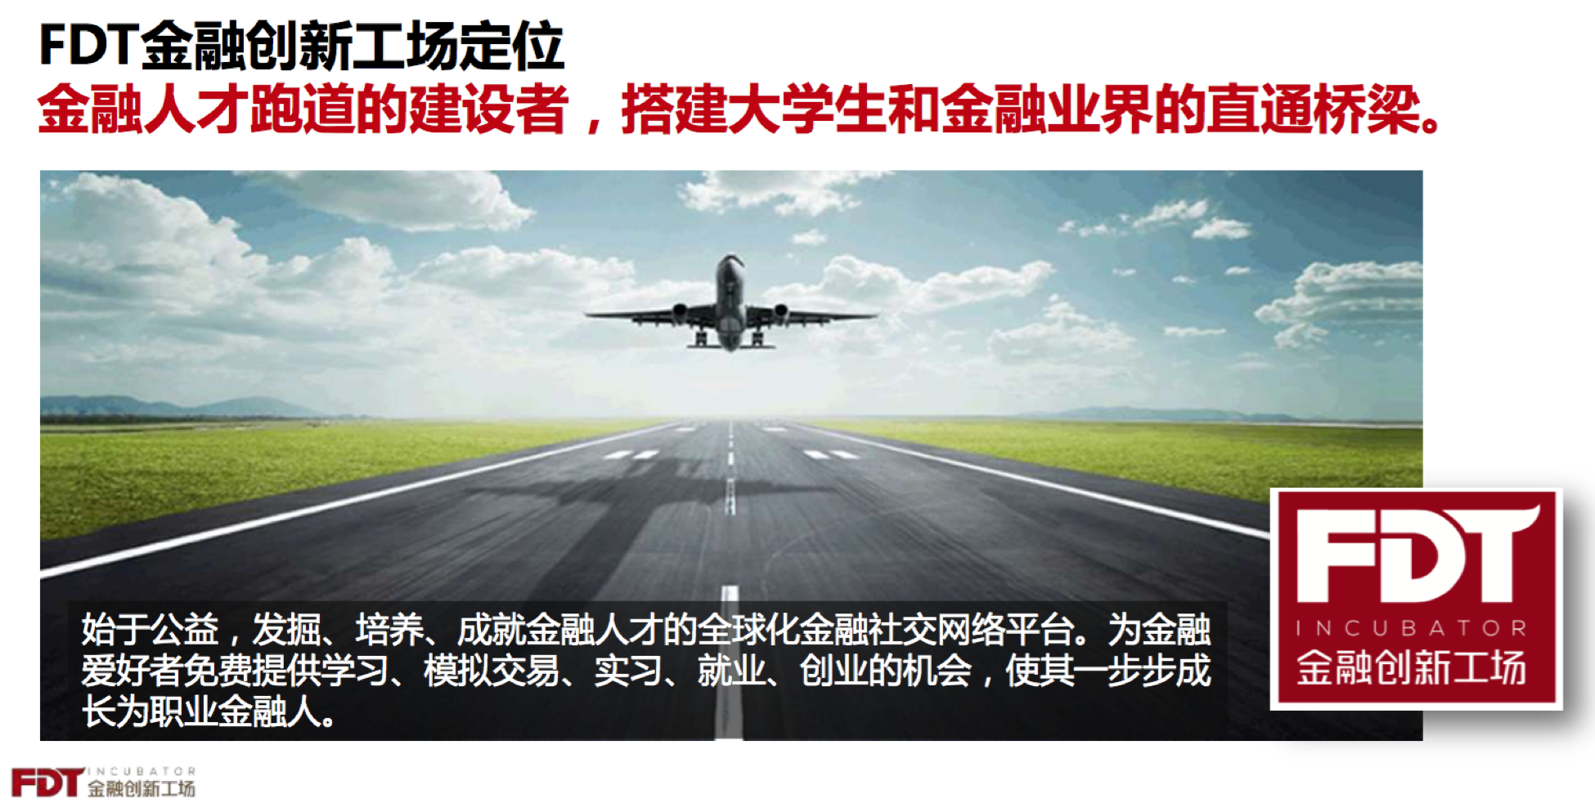
www.fdt.ai

香港金融数据技术有限公司（Financial Data Technologies Limited，简称FDT）
香港金融数据技术有限公司（Financial Data Technologies Ltd.，简称FDT），于2013年9月在香港注册成立，致力于打造全球金融交易平台和金融社交网络，并深度应用人工智能技术、移动技术，以用户的体验为最高服务准则。

FDT的经营理念源于一个培养年轻金融交易人才的公益项目“FDT金融创新工场”，逐渐发展成一个以客户为中心的利他型金融交易平台和社交网络。在这个网络平台上，FDT的人工智能和移动互联网研发团队，结合FDT在全球顶级高校捐赠的实验室的研究成果，打造智能投资顾问技术和连接全球市场的金融交易系统，秉承“发掘和培养德才兼备的金融人才、守护和传承来之不易的百姓财富”的使命，透过旗下的蜂投资本集团所经营的各种金融牌照业务，为客户提供涵盖证券、基金、保险等个性化的全球金融服务。

FDT AI

FDT总部位于香港，在深圳、上海、杭州设有办公室，捐赠了牛津大学NIE金融大数据实验室、清华大学FDT金融创新实验室、南京大学FDT金融创新研究院、哥伦比亚大学FDT智能资产管理中心等四个研究机构，同时战略投资了若干有协同效应的金融科技企业，务求站在金融大数据和人工智能技术的前沿，整合科学研究和业界的优势资源，持续不断地为客户带来贴心的体验和贴身的金融服务。
www.hkfdt.com

